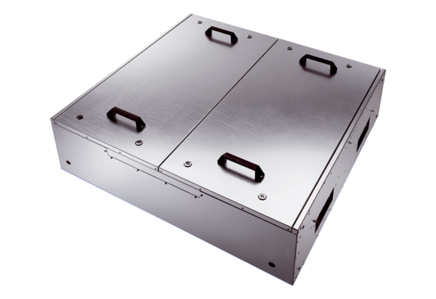Odhlučněná větrací jednotka KFR 6030Obsah dodávky: 1 kusSortiment: K
Typové číslo: 0080.0961Výrobce: MAICO

